Безопасность – первое требование во время Крещенских купаний

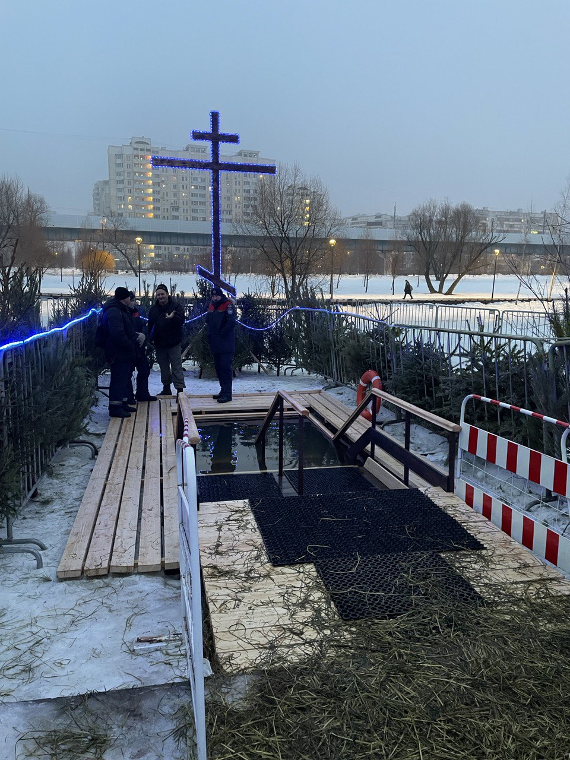

Для обеспечения безопасности во время Крещенских купаний, которые пройдут 18 и 19 января, будет организовано круглосуточное дежурство различных оперативных служб, в том числе Управления по ЮЗАО Департамента ГОЧСиПБ.

В Юго-Западном округе места Крещенских купаний определены префектурой ЮЗАО по адресам:

- Большой пруд Воронцовского парка (ул. Воронцовские пруды, д.3)

- Теплостанский пруд (ул. Академика Виноградова, д.12)

- Пруд №4 на территории санатория «Узкое» (Санаторная аллея, д.1-4)

- Пруд на Нахимовском проспекте (Нахимовский проспект, д.8)

- Черневский пруд (район Южное Бутово)

В этих местах Крещенских купаний созданы условия для безопасного погружения в воду и обогрева.

Если вы собрались окунуться в прорубь, то помните о необходимости соблюдать рекомендации и правила безопасности:

- возьмите с собой непромокаемую и нескользкую запасную обувь

- будьте осторожны, находясь на дорожке к майне, не спешите и не бегите, так как есть риск упасть и получить ушибы

- неподготовленным людям рекомендовано не совершать резких и плавательных движений

- ледяная вода может негативно повлиять на организм, поэтому погружайтесь до той глубины, которая для вас будет наиболее комфортна, избегайте резких движений и сразу выходите

- запрещено нырять в прорубь при наличии противопоказаний, это может привести к потере сознания и даже инсульту, так как кровеносные сосуды от холода сужаются

«Купание разрешено только в организованных местах, безопасных майнах и под контролем спасателей. В необорудованных местах погружаться в воду опасно для жизни!», - отметила Венера Юмаева, заместитель начальника Управления по ЮЗАО Департамента ГОЧСиПБ.